WIADOMOŚCI Z NASZEGO
PRZEDSZKOLA
OPRACOWANIE: Katarzyna Kaczor, Joanna Rybarczyk

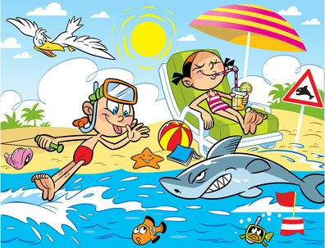

WIOSNA/LATO 2026
PRZEDSZKOLE NR 68 „KOLOROWY ŚWIAT”
W POZNANIU


IMPREZY I UROCZYSTOŚCI PRZEDSZKOLNE

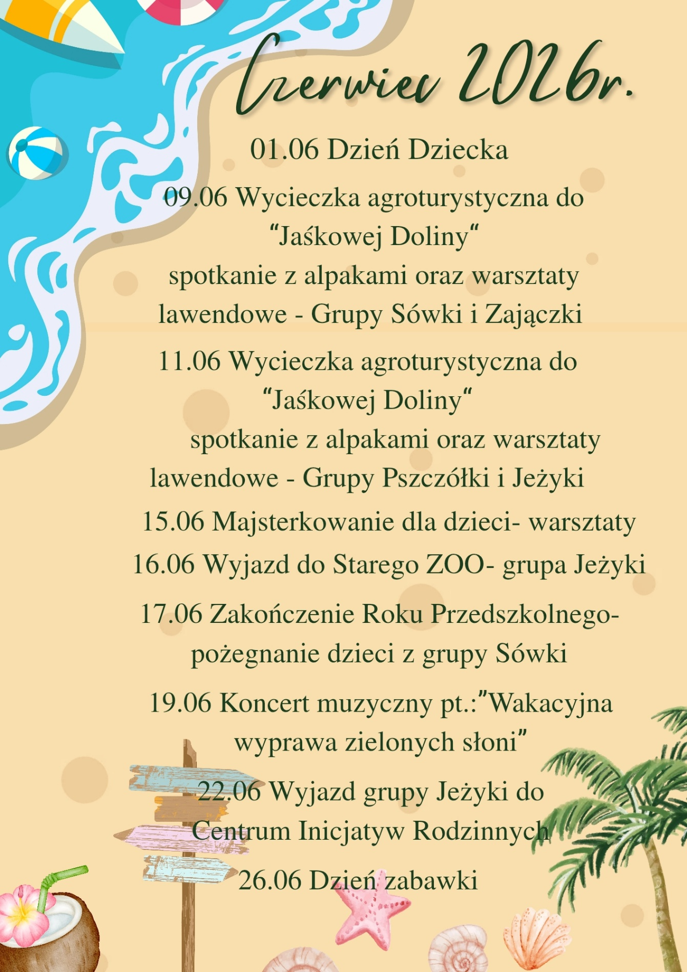

10 mądrych zdań o wychowaniu
1. Dzisiejsze nieśmiałe dziecko to to, z którego wczoraj się śmialiśmy.
2. Dzisiejsze okrutne dziecko, to to, które wczoraj biliśmy.
3. Dzisiejsze dziecko, które oszukuje, to to, w które jeszcze wczoraj nie wierzyliśmy.
4. Dzisiejsze zbuntowane dziecko to to, nad którym się wczoraj znęcaliśmy.
5. Dzisiejsze zakochane dziecko to to, które wczoraj pieściliśmy.
6. Dzisiejsze roztropne dziecko to to, któremu wczoraj dawaliśmy otuchy.
7. Dzisiejsze serdeczne dziecko to to, któremu wczoraj okazywaliśmy miłość.
8. Dzisiejsze mądre dziecko to to, które wczoraj wychowaliśmy.
9. Dzisiejsze wyrozumiałe dziecko to to, któremu wczoraj przebaczyliśmy.
10. Dzisiejszy człowiek, który żyje miłością i pięknem to dziecko, które wczoraj żyło radością.
Ronald Russel

Bajki Pomagajki
Bajki Pomagajki to bajki, które mogą pomóc Twojemu dziecku w przezwyciężeniu jego problemów. Niektórzy nazywają je „bajki terapeutyczne”, inni „bajki-pomagajki”. Pomagajki to fajna nazwa bo pokazuje, że nie trzeba być „chorym”, żeby z nich korzystać. One są po to by pomóc we wszystkich tych troskach dzieciństwa, które każde dziecko w mniejszym lub większym stopniu ma.
„Nie wszystkie biedroneczki są w kropeczki”
Na pięknej łące na skraju lasu, gdzie nikt się nie spieszył i nie liczył czasu. Mieszkały zwierzątka różnego pokroju, których większość z nas nie chce mieć w pokoju. Kolorowe motyle i zwinne pająki. Krwiopijne komary i opasłe bąki. Pracowite mrówki, silne żuczki i skoczne koniki polne. Bzykające pszczółki, waleczne osy i ważki bardzo zdolne. Jednak na tej łączce, gdzie słońce świeci. Chyba zgodzicie się ze mną dzieci. I to nie są żadne mrzonki, najfajniejsze są biedronki. Każda piękna i kolorowa. Żółte, czarne, czerwone i jest też chabrowa. I mają też pełno kropek na sobie. Zaraz z chęcią opowiem o tym tobie. Każda biedronka chwali swoje kropki. A całe stadko tworzy wielokropki. Lecz nie wszystkie biedronki mają czarne plamki. Choć to niewiarygodne jak czekoladowe zamki. Była taka jedna, co kropek nie miała i cała rodzina się z niej ciągle śmiała. Z tego powodu wstyd jej bardzo było i tylko masę kompleksów z niej wydobyło. Smutno było bardzo tej biedronce, aż pewnego razu wyszła wreszcie z domu na słońce. Zobaczyli ją inni mieszkańcy gromadząc się tłumnie i zdziwili się wszyscy bardzo ogromnie. Wnet wybuchła wielka sensacja, ale żadna tam irytacja. Wszyscy wokoło oniemieli, bo takiej biedronki jeszcze nie widzieli. Z wielką radością ją przywitali, a nawet na jej cześć wiwatowali. I nagle okazało się mój kolego, że bycie innym to nie jest nic złego.
Adam Jaworski

Kącik matematyczny przedszkolaka SOWA MĄDRA GŁOWA
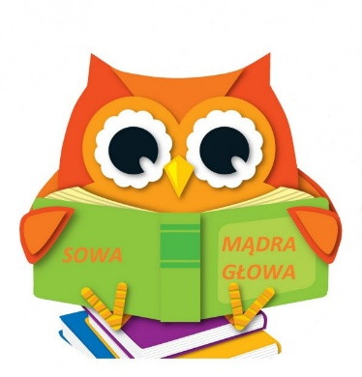
Stworzyliśmy na łamach naszej gazetki przedszkolnej kącik matematyczny Zachęcamy wszystkich przedszkolaków wraz z ich rodzicami do zabawy z matematyką. Do poczynań matematycznych zachęca Was SOWA MĄDRA GŁOWA.

Życzymy udanej zabawy!

Letnie zabawy matematyczne to świetny sposób na naukę przez działanie. Zamieńcie spacery i plażowanie w trening logicznego myślenia. Wykorzystajcie naturę: liczenie muszelek, mierzenie cieni, szacowanie objętości wody w wiaderkach czy układanie rytmów z kolorowych kamyków to proste aktywności, które rozwijają wyobraźnię przestrzenną i zmysł liczb.

Oto zestawienie najlepszych letnich zabaw matematycznych do wspólnego spędzania czasu z dzieckiem na świeżym powietrzu:
🏖️ Zabawy na plaży i nad wodą
- Mierzenie krokami: Wyznaczcie cel (np. od koca do brzegu morza/jeziora). Rodzic zadaje pytanie: Ile kroków zajmie nam dojście tam? Dziecko szacuje, a następnie wspólnie liczycie kroki.
- Architektura z piasku: Zbudujcie zamki z piasku, bawiąc się w dodawanie i odejmowanie. Zbudowaliśmy 3 wieże, dobudujmy jeszcze 2. Ile mamy wszystkich wież?
- Kolekcja skarbów: Zbierajcie muszelki lub płaskie kamyki. Klasyfikujcie je według wielkości, koloru lub układajcie z nich zbiory po 5 czy 10 sztuk.
🌳 Gry na łonie natury (las, park, łąka)
- Zgadnij, ile ważę? Dziecko dostaje wiaderko i ma za zadanie zebrać do niego np. 10 szyszek lub żołędzi. W ten sposób uczy się przeliczania i „wagi” obiektów.
- Leśne domino: Narysujcie patykiem na piasku lub ziemi figury geometryczne (koło, trójkąt, kwadrat) i układajcie z liści lub patyków ciągi rytmiczne: liść, patyk, liść, patyk....
- Poszukiwacze skarbów (Geocaching): Skorzystajcie z aplikacji do poszukiwania skrytek Geocaching. Uczy to odczytywania współrzędnych, kierunków świata i liczenia kroków w terenie.
☀️ Aktywności w ogrodzie lub na podwórku
- Kreda i skakanie: Narysujcie kredą na chodniku „matematycznego węża” z wpisanymi liczbami lub prostymi działaniami (np. (2 + 3 =)), na który dziecko wskakuje i podaje wynik.
- Mierzenie cienia: Odrysujcie kredą swoje cienie o poranku, w południe i popołudniu. Porównajcie ich długości i porozmawiajcie o upływie czasu.
- Celowanie do tarczy: Narysujcie na trawniku tarczę z punktami i rzucajcie woreczkami z grochem lub piłeczkami. Po każdej rundzie dziecko sumuje swoje punkty.
🚗 Gry podróżne
- Matematyczne bingo: Podczas jazdy samochodem lub pociągiem zliczajcie konkretne elementy (np. tylko czerwone auta, znaki drogowe z liczbami czy przejeżdżające traktory).
- Zgadnij, co mam na myśli: Rodzic podaje cechy: "Jestem pojazdem i mam mniej niż 4 koła". Zadaniem dziecka jest odgadnięcie (np. rower).

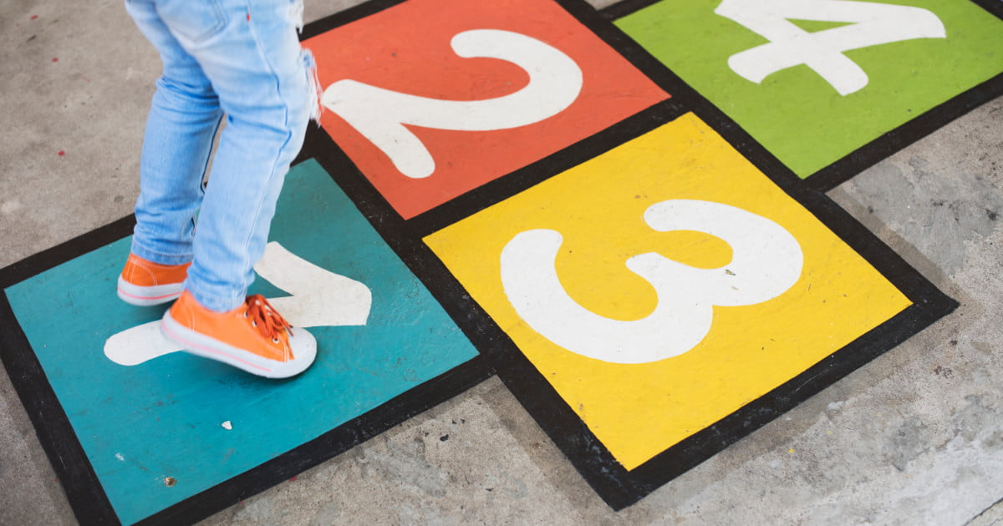

Bezpieczne wakacje
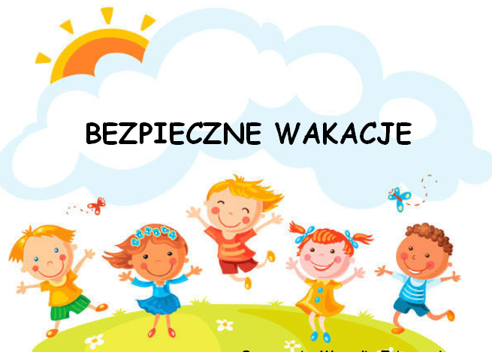
Nadchodzą tak wyczekiwane przez wszystkich wakacje. W tym czasie dzieci coraz chętniej spędzają czas poza domem, bawią się na podwórkach, wzajemnie się odwiedzają. Niestety to podczas wakacji rośnie liczba tragicznych wypadków, których można by uniknąć, uświadamiając dzieci o grożących im niebezpieczeństwach i w miarę możliwości zabezpieczyć je przed nimi. Dziecko zabezpieczone elementami odblaskowymi jest widoczne z dużej odległości, co daje kierowcy samochodu czas na odpowiednie wyminięcie pieszego i zmniejszenie prędkości. Zachowanie dzieci bywa często spontaniczne. Bawiąc się zapominają o wszystkim; chcąc odzyskać piłkę, przebiegają na drugą stronę jezdni nie zważając na nic. Do najczęstszych przyczyn wypadków należą: nagłe wtargnięcie na jezdnię, brak opieki nad dzieckiem znajdującym się na drodze, zabawy na jezdniach i poboczach drogi, wyjścia zza stojących pojazdów. Bezpieczne uczestnictwo dziecka w ruchu drogowym jest uzależnione od jego rozwoju psychicznego i fizycznego, od reakcji jego mózgu, układu nerwowego oraz zmysłów na bodźce zewnętrzne umożliwiające racjonalne zachowanie w każdej sytuacji. Wymienione cechy nie są jeszcze dostatecznie rozwinięte u dzieci w wieku przedszkolnym. To rodzice spełniają najważniejszą rolę w przygotowaniu swojej pociechy do uczestnictwa w ruchu drogowym. Oni są pierwszymi nauczycielami i mają największe możliwości oddziaływania. Najlepiej znają swoje dziecko, jego mocne i słabe strony. Wzory zachowań dziecko przyjmuje od dorosłych przez naśladownictwo. Powinniśmy więc wystrzegać się wszelkich błędów, brawury, lekceważenia przepisów itp. gdyż dziecko może przyjąć takie postępowanie za normę lub przyjąć je podświadomie. Zdrowie, życie oraz bezpieczeństwo dzieci stanowią wartość, o które powinniśmy się troszczyć wszyscy. Mamy nadzieję, że tegoroczne wakacje dla wszystkich będą przyjemne ,a zwłaszcza bezpieczne.
JAK POMÓC DZIECKU ODNALEŹĆ SIĘ W ŚWIECIE EMOCJI
Okres przedszkolny to czas wielu dynamicznych zmian w życiu dziecka. Pojawia się potrzeba poznawania i eksperymentowania. Pozwala to przedszkolakowi zrozumieć świat wokół siebie oraz zasady i reguły nim rządzące. Zaczyna on myśleć w bardziej złożony i twórczy sposób, dzięki temu może lepiej rozumieć i regulować własne zachowania. Dziecko na tym etapie staje się wrażliwe na zasady i normy społeczne, zaczyna je analizować. Z tego powodu zadaje często wiele pytań – chce lepiej rozumieć, co się wokół dzieje i jakie zasady rządzą światem. Uczy się również w jaki sposób godzić własne pragnienia i potrzeby z poszanowaniem norm, dobra innych ludzi. Zaczyna współdziałać i współpracować z innymi dziećmi w trakcie zabawy. Zaczyna również coraz lepiej rozumieć perspektywę drugiej osoby. Rówieśnicy stają się w okresie przedszkolnym niezwykle ważni, pojawiają się pierwsze przyjaźnie, a nawet miłości. Zabawa staje się coraz bardziej złożona. Pojawia się w niej odgrywanie ról, a czasem wielokrotne odgrywanie różnych sytuacji, co pomaga dziecku poradzić sobie z emocjami poprzez odgrywanie ich w bezpieczny sposób. W tym okresie warto szczególnie zadbać o wprowadzenie dziecka w świat emocji. Prawidłowy rozwój emocjonalny jest bowiem ściśle powiązany z rozwojem społecznym, gdyż nasze emocje od samego początku wiążą się z ludźmi wokół nas. Dwulatek potrafi już empatyzować z innymi i np. pocieszać kogoś smutnego. Przedszkolak jest gotowy, żeby rozpoznawać i nazywać emocje i innych osób. Zaczyna rozumieć ich przyczyny i uczy się coraz bardziej zróżnicowanych sposobów radzenia sobie z emocjami. Oczywiście w tej nauce wymagają naszej – dorosłych pomocy.

CZEGO MOŻEMY NAUCZYĆ DZIECI
Oto najważniejsze obszary sfery emocjonalnej:
• Rozpoznawanie emocji u siebie – to podstawa tego, żeby zrozumieć co się z nami dzieje i uczyć się odpowiednio reagować.
• Rozpoznawanie emocji u innych – dzięki umiejętności interpretacji stanów emocjonalnych innych osób uczymy się rozumieć i przewidywać zachowania innych, potrafimy nawiązywać kontakty i relacje, radzić sobie w kontaktach społecznych.
• Radzenie sobie z własnymi emocjami – dzięki temu możliwe jest regulowanie poziomu naszych emocji i kontrolowanie własnych reakcji w różnych sytuacjach.

JAK ROZMAWIAĆ Z DZIEĆMI O EMOCJACH

Pomóżmy dzieciom nazywać ich emocje i przyczyny, które je wywołały np. „Wydaje mi się, że jest Ci przykro, bo Marysia wolała bawić się z Julką”. Pamiętajmy, że nie jesteśmy na 100% pewni, co czuje dziecko, ale jesteśmy ciekawi i staramy się je zrozumieć.
• Nazywajmy własne emocje, których dziecko jest świadkiem. Dajmy sobie prawo, żeby być smutnym, podirytowanym lub zmęczonym.
• Uczmy dziecko, że ma prawo do przeżywania różnych emocji, ale może kontrolować sposób ich wyrażania. Akceptujemy, że dziecko jest rozzłoszczone, ale nie akceptujemy agresywnych zachowań.
• Przyjrzyjmy się swoim sposobom reagowania, kiedy odczuwamy silne emocje. Pamiętajmy, że jesteśmy przykładem dla dzieci. Czy po ciężkim dniu w pracy idziemy na spacer z psem, czy zaczynamy się kłócić z którymś z domowników? Pamiętajmy, że dziecku będzie najłatwiej rozmawiać o emocjach w sytuacjach neutralnych. Kiedy jest np. bardzo zdenerwowane, rozzłoszczone może potrzebować najpierw czasu na uspokojenie.
• Czytajmy wspólnie książki i rozmawiajmy o perypetiach ich bohaterów. To prawdziwa skarbnica wiedzy o różnych doświadczeniach, trudnościach i rozmaitych sposobach radzenia sobie w trudnych sytuacjach. Zwróćmy w rozmowie szczególną uwagę na nazwanie emocji bohaterów, sposób w jaki je wyrażają, sposoby radzenia sobie np. „Zobacz, jaką ma rozzłoszczoną minę”, „Aż się trzęsie ze strachu”, „Jak myślisz, co teraz może zrobić?”.
• Rozmawiajmy o różnych sytuacjach, w których uczestniczyliście, obserwowaliście np. na placu zabaw, urodzinach. Np. „Ci chłopcy chyba bardzo się na siebie rozzłościli. Jak myślisz, co się mogło stać?”, „Ta dziewczynka jest smutna. Jak myślisz, co by jej pomogło?”, „A Ciebie co najbardziej złości?”.
• Wykorzystajmy gry planszowe i memory, które nawiązują do tematyki emocji. W zależności od wieku dzieci, możemy naśladować mimikę twarzy, odgrywać różne emocje, określać dlaczego, ktoś jest zły/smutny/szczęśliwy itd., po czym można to poznać, co mogłoby mu pomóc.

ŻYCZENIA WAKACYJNE

Wszystkim Rodzicom składamy najserdeczniejsze podziękowania za całoroczną współpracę
i życzymy, by okres wakacyjny był czasem odpoczynku i radości!

Z okazji długo wyczekiwanych wakacji życzymy wszystkim przedszkolakom bezpiecznych
i słonecznych wakacji, interesujących podróży, niezapomnianych wrażeń, uśmiechu na co dzień
oraz szczęśliwego powrotu do przedszkola, a starszakom do szkoły!
Dyrekcja i pracownicy
Przedszkola nr 68 „Kolorowy Świat”



